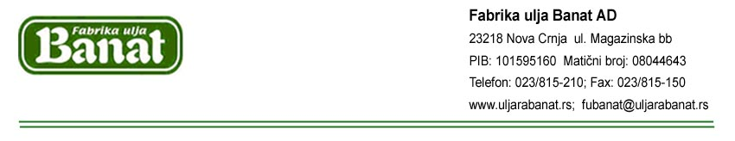

Izjava o šestomesečnom planu poslovanja

Na osnovu odredaba člana 5. Pravilnika o sadržini i načinu izveštavanja javnih društava i obaveštavanju o posedovanju akcija sa pravom glasa (Službeni glasnik RS, br. 100/2006 i 116/2006), Uprava akcionarskog društva Fabrika ulja ''Banat'' iz Nove Crnje objavljuje sledeću

I Z J A V U
o šestomesečnom planu poslovanja akcionarskog društva za drugo polugodište 2010. godine

- Poslovno ime, sedište i adresa, matični broj i PIB akcionarskog društva :
AD Fabrika ulja ''Banat'' Nova Crnja ;
Magazinska bb
matični broj : 08044643 ;
PIB : 101595160

- Web site i e-mail adresa :
www.uljarabanat.co.rs
fubanat@uljarabanat.rs

- Broj i datum rešenja o upisu u registar privrednih subjekata : BD 31803/2005 od 07.07.2005. godine.

- Delatnost (šifra i opis):
1041 – Proizvodnja ulja i masti

- Podaci o predsedniku i članovima Upravnog odbora (ime i prezime)
Aleksa Janičić, predsednik Upravnog odbora
Željko Mihajlović, Đoko Vujičić, Zlatko Kanjuh, Ljiljana Vasković, članovi Upravnog odbora.
- Planom poslovanja Fabrike ulja“Banat”AD za drugo polugodište 2010 god. predviđena je realizacija gotovih proizvoda u iznosu od 1.288.841.850,00 din.
Plan realizacije gotovih proizvoda i usluga za prvo polugodište 2010 godine (679.626.700,00 din.)
ostvaren je sa 104% (707.587.620,00 din.), što je posledica povećane realizacije gotovih proizvoda na inostrano tržište. Drugih bitnih materijalnih događaja i transakcija koje bi imale značajan uticaj na poslovanje društva nije bilo.

Primerak ove Izjave akcionarsko društvo objavljuje u dnevnom listu koji se distribuira na celoj teritoriji Republike Srbije i istovremeno dostavlja Komisiji za hartije od vrednosti, organizovanom tržištu na koje su uključene akcije društva i čini dostupnim na Web sajtu društva.

Fabrika ulja ''Banat'' AD
Nova Crnja Predsednik Upravnog odbora
15.11.2010 god. Aleksa Janičić

